**课程自动测试系统**

**可行性分析报告**

**2018.3.25**

**项目组成员：吴程昊，陈启凡，胡涛**

## 目录

目录

目录 2

1. 问题定义 2

1.1业务背景 2

1.2系统解决问题 3

2. 候选解决方案 3

3.可行性分析 4

技术可行性分析 4

经济可行性分析 4

操作可行性分析 4

社会可行性分析 4

4.开发计划 4

资源需求 4

进度计划 4

5.风险分析 5

6.系统部署： 5

一层数据流图： 5

顶层图： 7

教师界面流程图： 8

用例图： 9

类图： 10

## 问题定义

### 1.1业务背景

考试作为教学环节中一个必不可少的部分，是衡量教学质量的重要指标，因此保证考试客观、准确、公平成为永恒的话题，这不仅关系到人才的选拔和教学的质量，而且涉及孩子的未及千家万户的幸福。随着社会对高知识人才日益增加的需求及高考扩招所带来的学生，数量越来越多的社会现状，教师和管理人员的工作量将越来越大，考试管理是一项非常繁琐并且容易出错的事情，可以说传统的考试模式已经不能再适应社会发展的需求。随着科学技术的发展，人们迫切希望能够利用这种技术解决这个问题，减轻教师和管理人员的工作压力，提高工作效率，使管理更科学化、规范化，同时提高考试的公平性和信息的安全性。

### 1.2系统解决问题

为了方便学生随时能参加考试进行查漏补缺，有效的规划未来学习计划。为了减少改卷工作人员的工作量。同时减少批改时的出错率，提高工作效率。

## 候选解决方案

课程自动测试系统

学生管理

*管理员管理*

题库管理

学生登入

管理员信息管理

学生信息

考试

答题

交卷评分

# 3.可行性分析

## 技术可行性分析

本系统是一个基于WINDOWS的系统现有技术（开发环境和使用的架构）已较为成熟,利用现有技术完全可以实现系统开发目标，同时,开发项目工程难度小,预计可以在规定期限内完成开发任务

## 经济可行性分析

经济可行性是分析的是投入与产出的效益比。我们这个系统可以在很大程度上节约监考的人力资源，同时有效的节省了纸质试卷所带来的资金消耗，而且系统易于维护，最为重要的是投入成本低，故在经济方面是可行的。

## 操作可行性分析

本系统界面友好，操作简单，任何人都可以很快掌握操作原理并使用

## 社会可行性分析

可以有效减少纸质产品的使用 对环境保护有着促进作用，并且所使用工具技术及数据信息不违反法律

# 4.开发计划

## 资源需求

此软件可以基于vs进行编写

## 进度计划

第一阶段：2018.3月下旬：需求分析，需求确认

第二阶段：2018.4月+5月上旬：系统设计，数据库构建，具体功能实现

第三阶段：2018.5月下旬：系统实现，功能测试，功能完善，投入使用

# 5.风险分析

有些软件项目属于多用户并发的应用系统，系统对性能要求很高，就需要关注项目的性能风险。

预防这种风险的办法一般是在进行项目开发之前先设计和搭建出系统的基础架构并进行性能测试，确保架构符合性能指标后再进行后续工作。

# 6.系统部署：

## 一层数据流图：

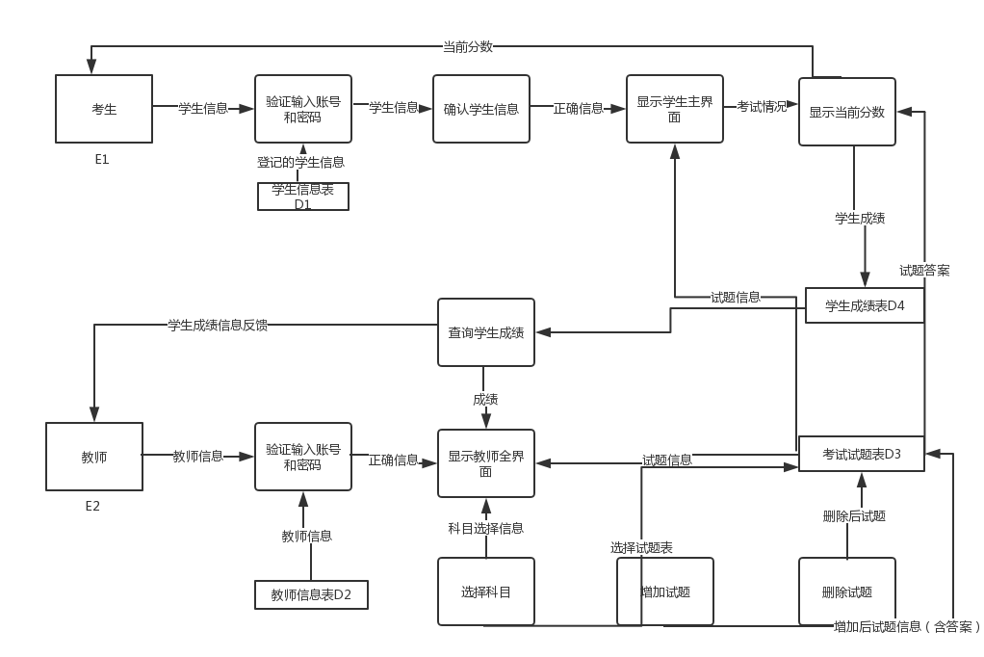

## 顶层图：

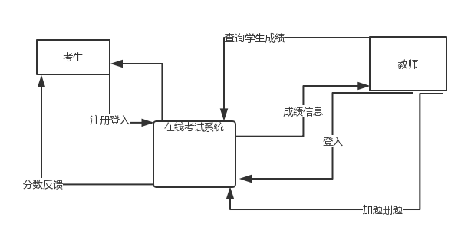

## 教师界面流程图：

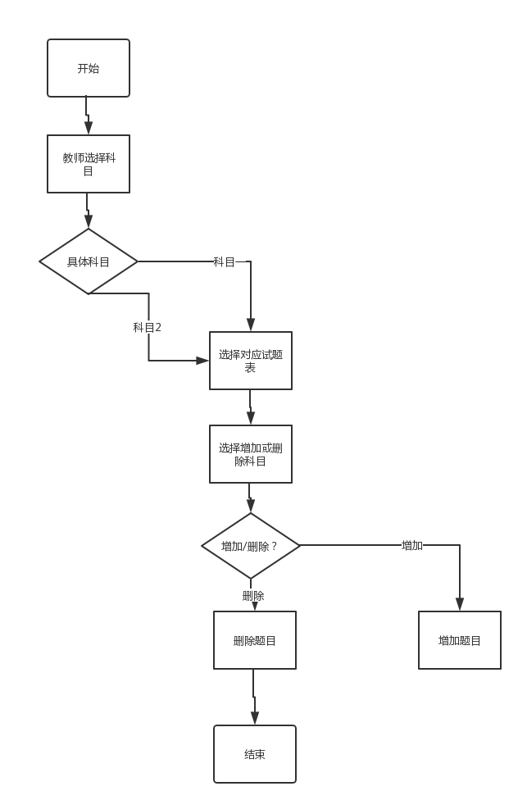

## 用例图：

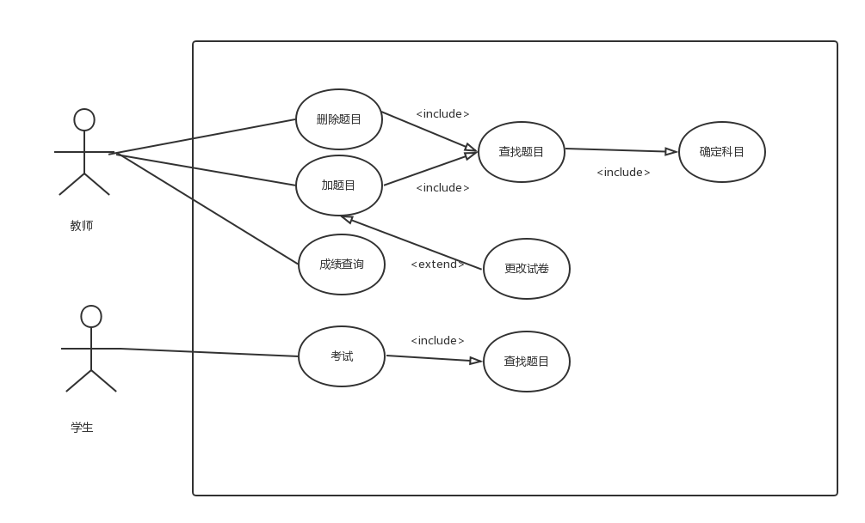

## 类图：

